Памятка для родителей
Что делать родителям, если ребенок потерялся:

1. В случае исчезновения ребенка следует незамедлительно обратиться в отдел полиции.
2. Чем меньше прошло времени с момента его исчезновения, тем быстрее ребенок будет разыскан.
3. При обращении в отдел полиции возьмите с собой документы, содержащие сведения о пропавшем ребенке с его фотографией.
4. При описании пропавшего ребенка обязательно укажите его основные приметы, опишите его одежду.
5. Дежурный по отделу полиции не имеет права отказывать в приеме заявлений о пропаже несовершеннолетних, и обязан принять их незамедлительно. При обращении в отдел полиции гражданин лишь констатирует факт исчезновения несовершеннолетнего
Ответственность родителей за несвоевременное обращение в полицию.
Некоторые родители не осознают, какой опасности подвергают жизнь и здоровье своего ребенка, НЕСВОЕВРЕМЕННО обращаясь в полицию о розыске. Кто-то думает, что заявление в полицию можно подать только через 3 дня, кто-то пытается искать своими силами, боясь огласки внутрисемейных проблем, кто-то вообще решил, что ребенок погуляет и вернется сам.
Если родитель не обратился, либо обратился несвоевременно в полицию с заявлением о его розыске, то существуют все основания привлечь родителя к административной ответственности в соответствии с ч. 1 ст. 5.35 КоАП РФ, за ненадлежащее исполнение родительских обязанностей по воспитанию и содержанию ребенка, так как бездействие родителя подвергает опасности жизнь и здоровье ребенка.
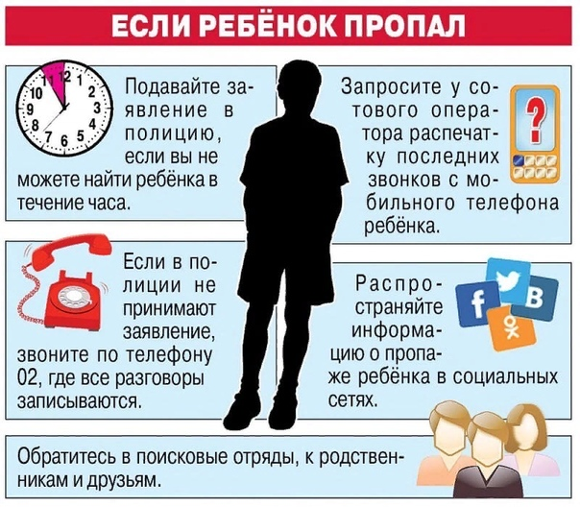
Комиссией по делам несовершеннолетних и защите их прав по каждому факту самовольного ухода проводятся проверки, с целью выяснения причин и условий уходов, а также предотвращения повторных инцидентов. Бывают случаи, когда несовершеннолетний просто загулялся, телефон разрядился или были другие причины, когда родители не могли установить, где же находится их ребенок, и обращались в полицию. По результатам проверки устанавливается, что подобные случаи не являются самовольным уходом. Если же факт самовольного ухода ребенка подтвержден, дети и их родители приглашаются на заседание комиссии по делам несовершеннолетних и защите их прав. И хотя самовольный уход сам по себе не квалифицируется как противоправный поступок, он является основанием постановки ребенка, а иногда и семьи, на профилактический учет, для проведения различных мер с целью предупреждения безнадзорности и беспризорности ребенка.
Уважаемые родители, помните, что жизнь и благополучие детей в Ваших руках!

